Сердце Африки

Даты тура: до 31.12.2025
Страна: Уганда
Маршрут: Кампала – водопад Мерчисон - лес Кибале – парк Королевы Елизаветы - Ишаша – лес Бвинди
Стоимость тура: от 9720 $

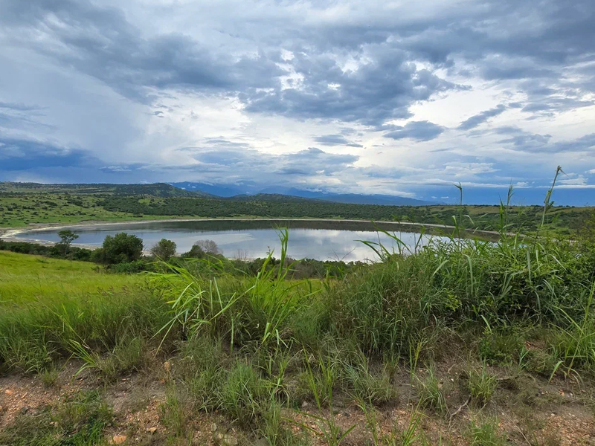

Описание тура
День 1: Прилет в Энтеббе. Трансфер и размещение в отеле в Кампале. Свободное время для отдыха.
Прилет в Энтеббе (Уганда). Трансфер и размещение в отеле в Кампале. Свободное время для отдыха. | 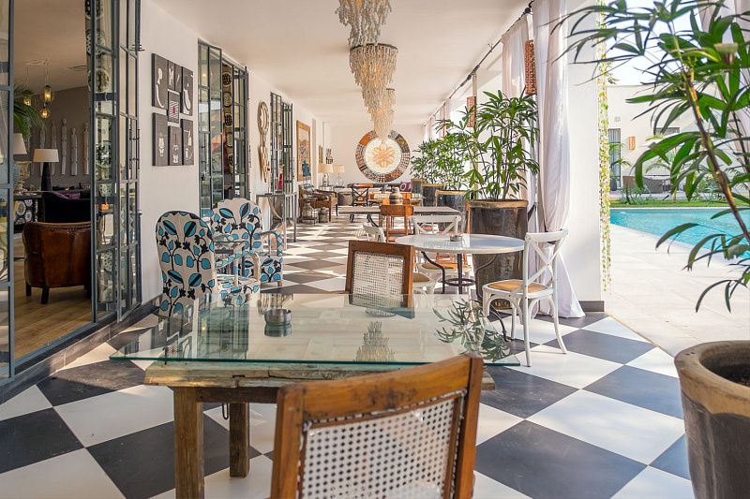

Кампала – Столица Уганды была построена на холмах и являлась политическим центром королевства Буганда. Его название происходит от искаженного термина «холмы импалы», относящейся к виду антилоп, которые когда-то водились здесь в изобилии.
Город был расширен британскими поселенцами после ратификации договора между королем Буганды и колонизатором и исследователем Фредериком Лугардом, и превратился в торговый центр, из которого продукты животного происхождения, такие как шкуры и слоновая кость, отправлялись в Момбасу по построенной железной дороге. В Кампале мало достопримечательностей, но она как оживленный и шумный город дает хорошее представление о современной городской Африке.
Проживание: Latitude 0 Degrees
Питание: Завтрак

День 2: Переезд на водопад Мерчисон. Посещение заповедника носорогов Зива.
Завтрак. Переезд на северо-запад в один из красивейших парков страны, к водопаду Мерчисон.  Посещение заповедника Зива, который стал домом и единственным местом обитания носорогов в Уганде. | 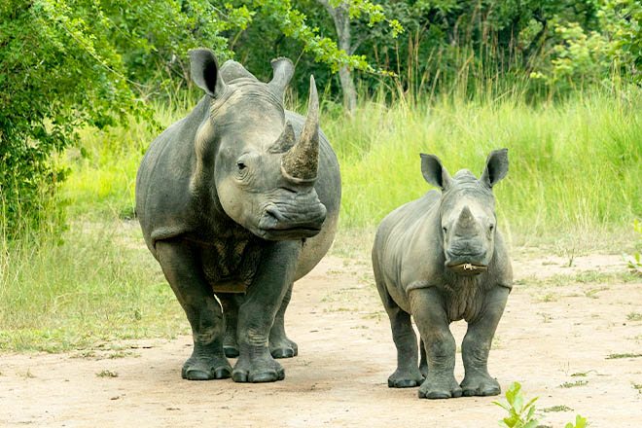

Заповедник площадью 3840 кв. км стал домом для 15 носорогов, после того как в 1970 вид был на грани полного исчезновения.
Вас ждет трекинг к носорогам в сопровождении опытного гида-натуралиста (ориентировочно полтора часа), который расскажет Вам о повадках и особенностях этих удивительных животных.
Обед в ресторане на территории заповедника или в местном ресторанчике в городке Масинди (оплачивается отдельно).
Продолжение переезда к водопаду Мерчисон. Прибытие и размещение в лодже на берегу Нила во второй половине дня. Свободное время для отдыха.
Проживание: Paraa Safari Lodge
Питание: Полный пансион

День 3: Сафари в парке водопад Мерчисон. Вечерняя прогулка на лодке по Нилу. Трекинг к вершине водопада.
Ранний завтрак в лодже. Утреннее сафари на джипе в национальном парке.  Парк Водопад Мерчисон – крупнейший национальный парк Уганды, где обитает 76 видов млекопитающих и 451 вид птиц. | 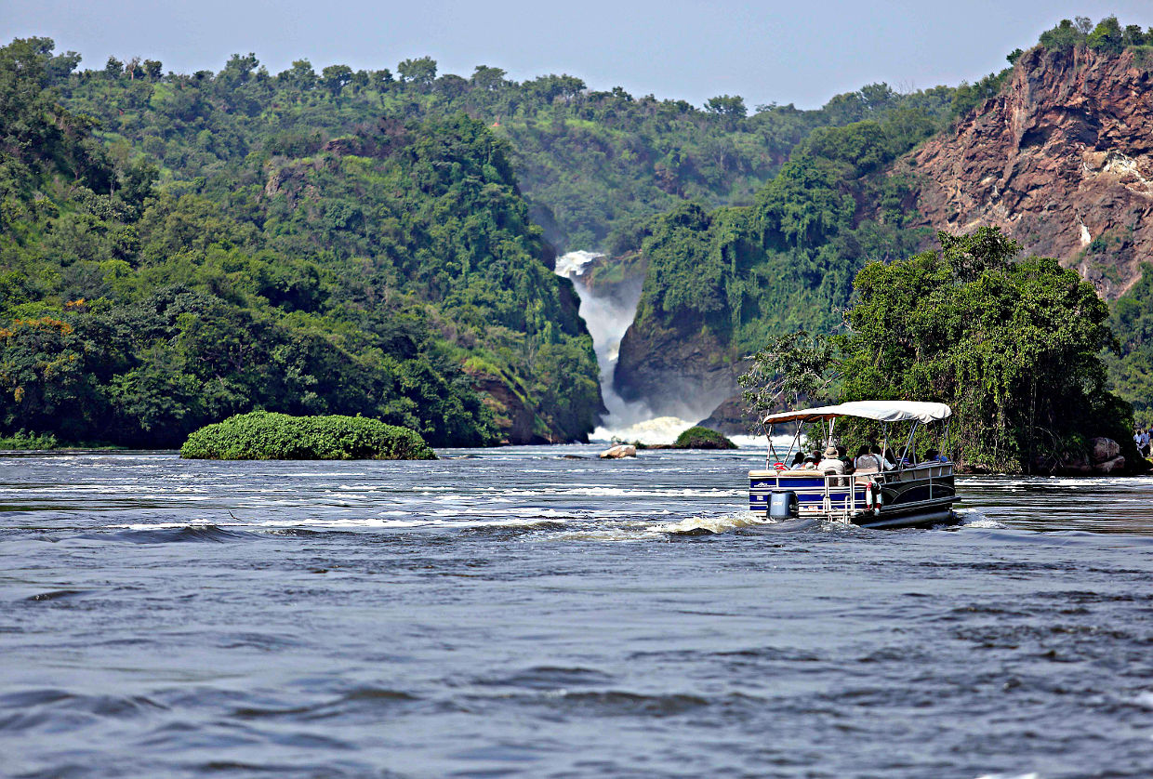

Здесь можно увидеть слонов, буйволов, жирафов, бородавочников и множество антилоп. Также парк является домом для таких крупных хищников как: львы, леопарды и пятнистые гиены.
Возвращение на обед в лодж.
После обеда Вас ждет сафари на лодке по Нилу, во время которого Вы увидите крокодилов и множество бегемотов, а также других африканских животных, которые приходят к реке на водопой. Лодка остановится в нескольких десятках метров от бурлящего подножия водопада, и отсюда Вы отправитесь на пеший трекинг к его вершине. С вершины водопада открывается прекрасный вид на Нил и национальный парк в лучах заката.
Возвращение в лодж к ужину.
Проживание: Paraa Safari Lodge
Питание: Полный пансион

День 4: Переезд в лес Кибале.
Завтрак. Выезд в южную часть страны через Форт-Портал, в лес Кибале, расположенный в тени Лунных гор. По пути Вы минуете зеленую сельскую местность: традиционные усадьбы, фермы и чайные плантации. | 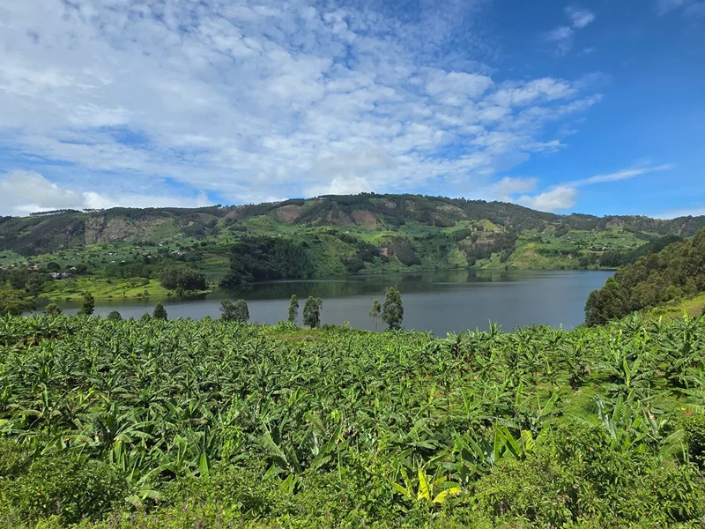

Размещение в лодже. Обед. Свободное время для отдыха.
Проживание: Crater Safari Lodge
Питание: Полный пансион

День 5: Трекинг для наблюдения за шимпанзе.
Завтрак. Трекинг для наблюдения за шимпанзе.  Национальный парк лес Кибале славится самой большой концентрацией приматов в Восточной Африке. Самым известным из 13 видов, населяющих парк, являются шимпанзе – ближайшие родственники человека. | 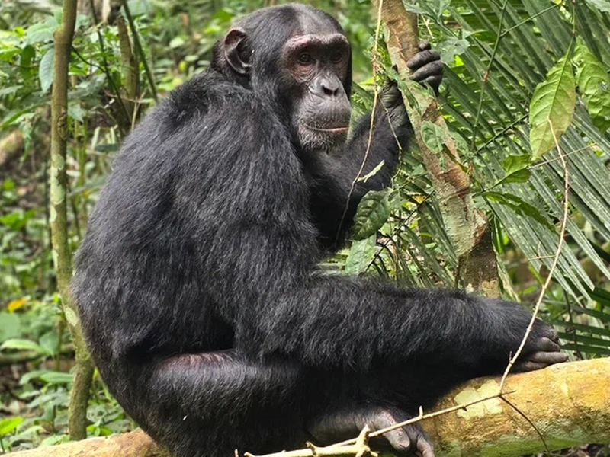

1450 шимпанзе Кибале представляют собой самую большую популяцию этого исчезающего вида в Уганде.
Кибале также является домом для редких обезьян И’Хоста, помимо которых здесь обитают черно-белые колобусы, голубые обезьяны, мангабеи с серыми щеками, краснохвостые обезьяны, оливковые бабуины и др.
Возвращение на обед в лодж. Свободное время для отдыха.
Проживание: Crater Safari Lodge
Питание: Полный пансион

День 6: Переезд в парк Королевы Елизаветы.
Завтрак. Отправление в парк Королевы Елизаветы, расположенный у подножия горного хребта Рувензори (Лунные горы). | 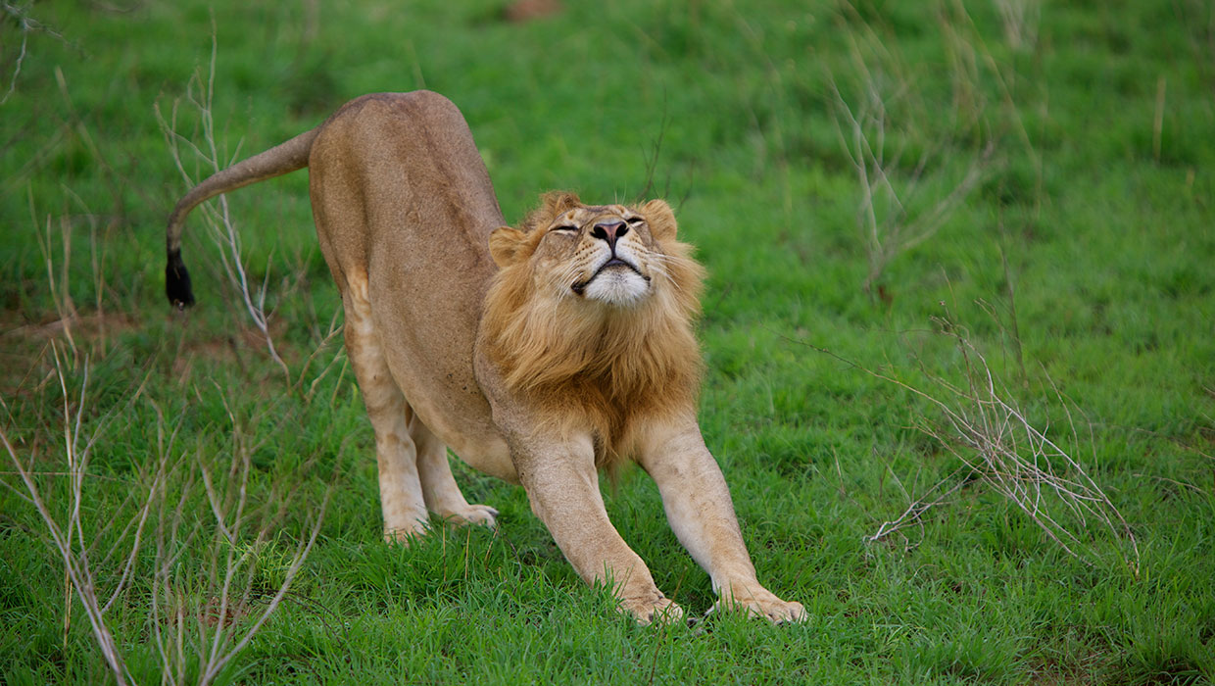

Ваше сафари начнется сразу после въезда в парк, и уже по пути в лодж Вы сможете увидеть некоторых животных.
Размещение в лодже. Обед. Свободное время для отдыха.
Проживание: Mweya Safari Lodge
Питание: Полный пансион

День 7: Утреннее сафари в парке Королевы Елизаветы. Круиз на лодке по каналу Казинга и озеру Эдвард.
Завтрак. Утреннее сафари в парке Королевы Елизаветы.  Разнообразная экосистема национального парка Королевы Елизаветы, состоящая из травянистых равнин, тропических лесов, рек, болот, озер и вулканических кратеров, является домом для невероятного изобилия диких животных. Ваше сафари на фоне горного хребта Рувензори – это удивительная возможность увидеть львов, леопардов, лесных кабанов, буйволов, слонов, водяных козлов, топи и бушбоков. | 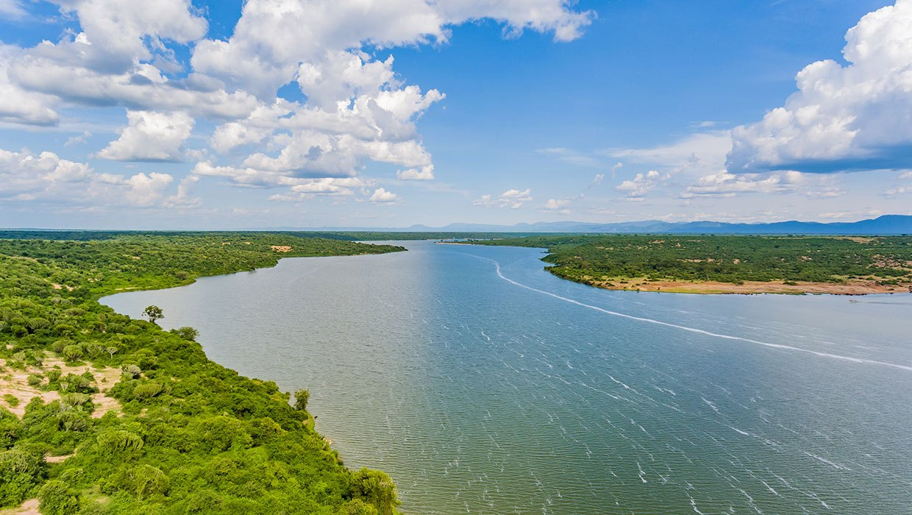

Возвращение на обед в лодж.
Во второй половине дня двухчасовой круиз на лодке по каналу Казинга и озеру Эдвард.
Во время круиза Вам представится возможность увидеть множество бегемотов и понаблюдать за редкими видами птиц, ведь здесь обитает более 550 видов пернатых.
Возвращение в лодж к ужину.
Проживание: Mweya Safari Lodge
Питание: Полный пансион

День 8: Переезд в южную часть парка Королевы Елизаветы и сафари на равнинах Ишаша.
Завтрак. Переезд в южную часть парка Королевы Елизаветы и сафари на равнинах Ишаша с обедом – ланч-бокс. | 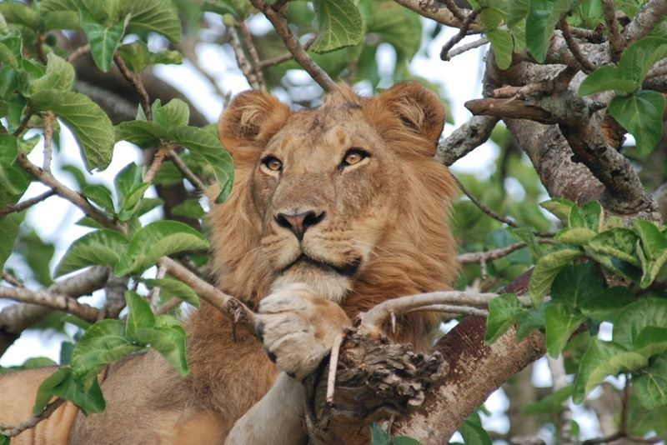

Это лучшее место в парке для поиска львов, лазающих по деревьям.
Размещение в кемпе. Ужин.
Проживание: Ishasha Wilderness Camp
Питание: Полный пансион

День 9: Переезд в лес Бвинди.
Завтрак. Отправление в лес Бвинди. | 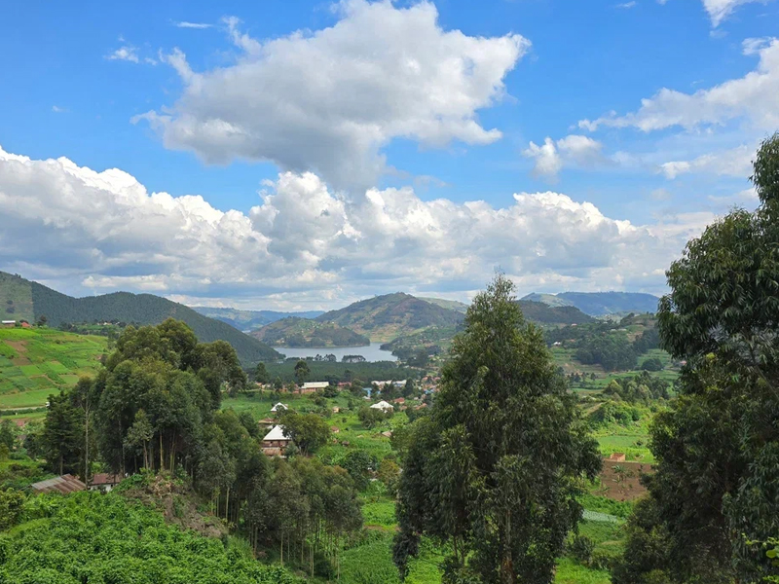

Вы проедете через высокогорье Кигези, известное как «Африканская Швейцария» по извилистым дорогам среди зеленых холмов и прибудете национальный парк Бвинди.
Размещение в лодже и свободное время для отдыха.
Проживание: Gorilla Safari Lodge
Питание: Полный пансион

День 10: Трекинг к гориллам.
Ранний завтрак. Трекинг к гориллам.  Трансфер к месту начала трекинга. Брифинг с гидом.  Ваши поиски начнутся с места, где горилл видели накануне. | 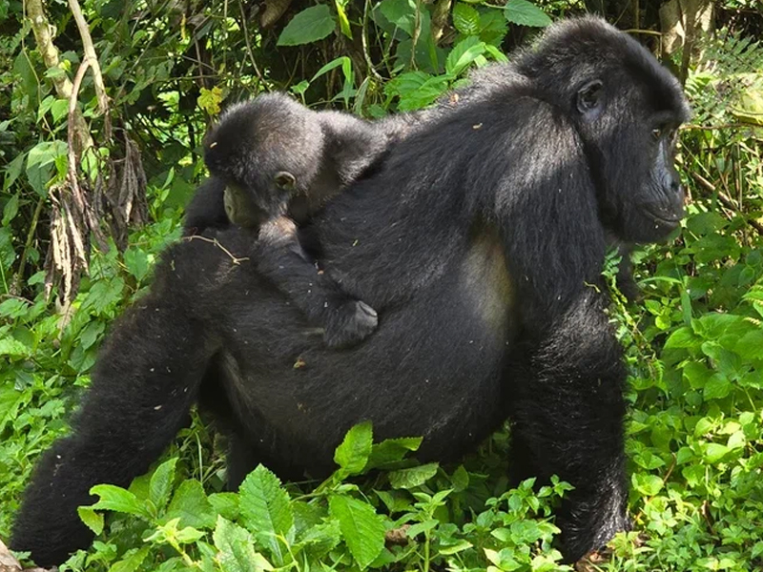

Время, которое Вы затратите на поиск горилл, невозможно предсказать заранее. Их можно увидеть прямо в начале трекинга или потратить на их поиски почти целый день, так как гориллы преодолевают по деревьям довольно большие расстояния за короткие сроки.
Время, проведенное с гориллами - не более часа.
Хотя трекинг к гориллам может оказаться физически сложным, предвкушение приключений и захватывающих дух впечатлений, а также красота леса и его обитателей завораживает.
Удивительный опыт – стоять всего в нескольких метрах от горных горилл, пока они едят, отдыхают, играют и общаются со своими детенышами.
Возвращение в лодж к обеду или к ужину.
Проживание: Gorilla Safari Lodge
Питание: Полный пансион

День 11: Трекинг к золотым обезьянам.
Ранний завтрак. Трекинг к золотым обезьянам.  Отправление в лес Мгахинга. В тени вулканов Вирунга живет до 4000 золотых обезьян. | 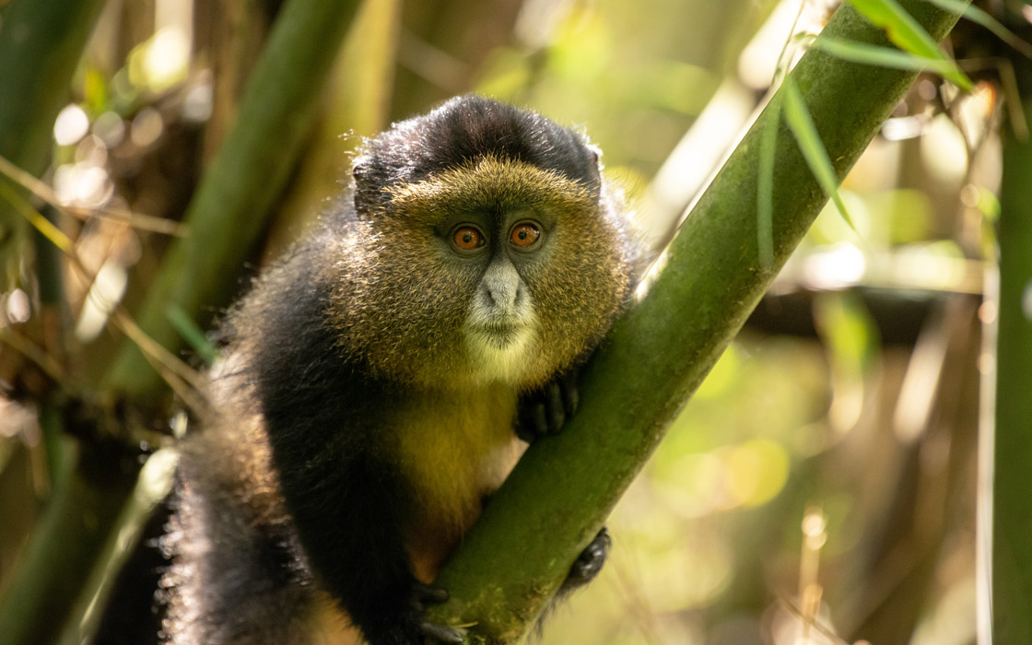

Точной переписи не проводилось, но известно, что они размножаются со скоростью, которая означает постоянное увеличение популяции.
Здесь в бамбуковом лесу вулканов Вирунга обитает одна из привыкших к людям семей золотых обезьян, которые не убегают при приближении людей.
Возвращение в лодж к обеду.
Свободное время для отдыха.
Проживание: Gorilla Safari Lodge
Питание: Полный пансион

День 12: Трансфер в аэропорт Кигали.
Завтрак. Трансфер в аэропорт Кигали (Руанда) для международного вылета.

Цены тура «Сердце Африки»
Стоимость тура за одного человека

Наименование | DBL
 | 9 720 $

В стоимость тура включено:
- Проживание и питание по программе
- Транспортное и экскурсионное обслуживание по программе с англоговорящим гидом
- Медицинская страховка

Оплачивается дополнительно:
- Международный перелет
- Визовый сбор
- Чаевые и расходы личного характера

Телефон для заказа: +7(925) 514-83-53
E-mail: info@wildtrek.ru

